Жаңа Жұлдыз ауылы орта мектебінің кітапханасының жұмысы туралы

2023-2024 оқу жылына арналған есеп

Қантар

Биыл С.Торайғыровтың «Қамар сұлу» тамаша туындысына 110 жыл толды. Осыған орай 6 сынып оқушыларымен, кітапханамызда «Қамар сұлудың тағдыры» деген әдеби сабақ өтті. Сол Сабақта, біз оқушыларды азап пен әділетсіздіктің тұңғиығына батырған ақылды да сұлу Қамармен таныстырдық. Ол өте жас, ол әйелдерге қатысты заңсыздық пен озбырлыққа қарсы болды. Ержүрек, намысқой Қамар жас ұрпақтың рухани сұлулығын бейнелейтін Жібек пен Баянға ұқсайды.

Өкінішке орай, бұл шығарманың соңы қайғылы аяқталады; Қамар тұтқындағы және жақынсыз өмірден гөрі өлімді артық көреді.

Оның өлімі «қараңғы патшалыққа» қарғыс сияқты.

Бұл романдағы оқырманның жанына аса күшті әсер ететін тұмтары өленмен келедіӘсіресе, ескі салттың тұтқыны болған Қамардың, күш көрсетуге дәрмені жоқ болса да қарсылық білдіруден тайынбай, неке-қияр алдында жиылған ел-жұртқа айтқан өлені еркіндік сүйген қыздың жүрегіне заман салған жараның қаншылықты ауыр екендігін терең сезіндіреді

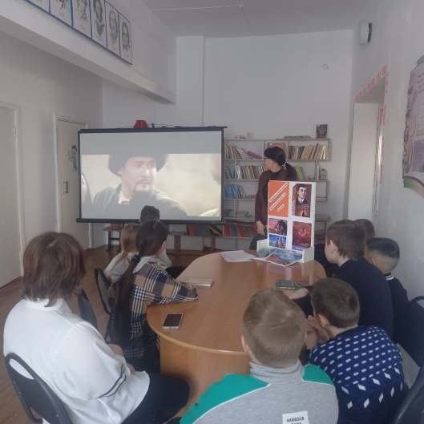 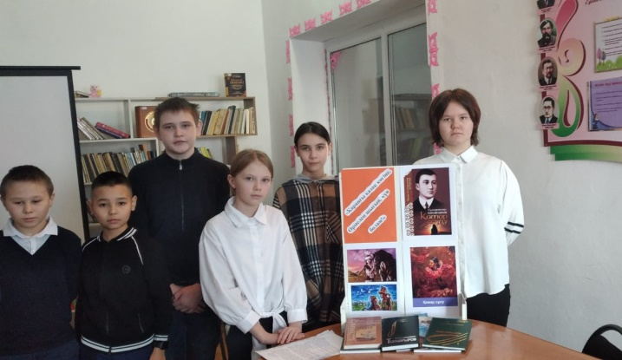 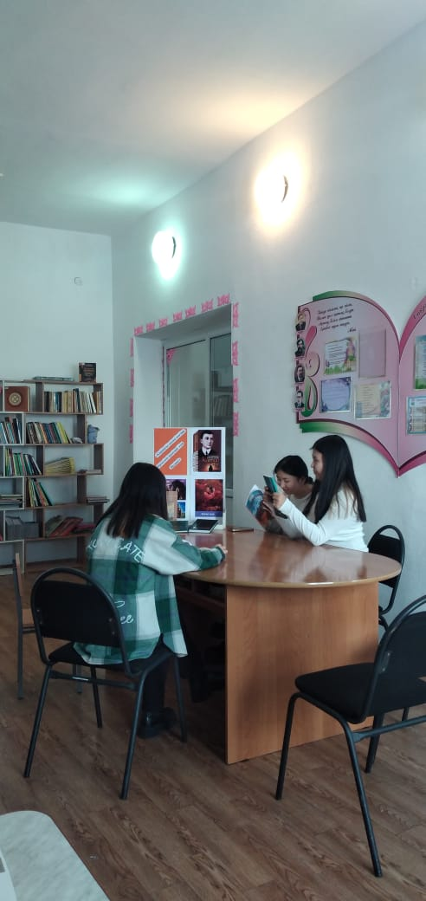

<https://www.instagram.com/p/C2wGdDFIsJT/?igsh=N2kwYnphcjgwcGRh>

«Кітапханаға сыйлық» акциясы аясында мектеп кітапханасына тағы бірнеше қызықты кітаптар сыйға тартылды.

Досбол Әбдіразақұлы кітап қорымызды эстетикалық әдебиеттермен толықтырды.

Қазір бізде Павлодар облыстық өнер мұражайынан алынған иллюстрациялық кітаптар бар.

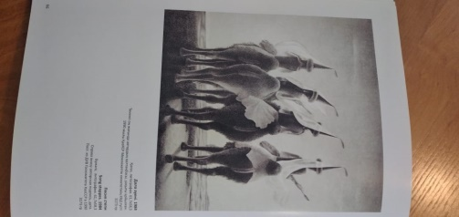 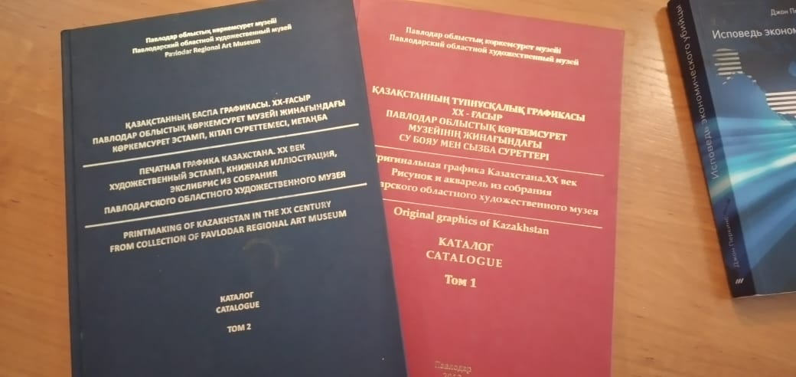

<https://www.instagram.com/p/C2wBYuSoFqF/?igsh=MWhmNmpmNWRobDUxdA>==

30 қаңтарда «Кітап оқитын ана – кітап оқитын бала» кітапханалық жобасының қатысушыларымен алғашқы кездесу өтті.

Жоба онлайн режимінде өткен жылы басталды. WhatsApp мессенджерінде топ құрдық, онда жалпы оқу және талқылау үшін Ж.Аймауытовтың «Ақбілек» кітабы таңдалды.

Бір қуантарлығы, бұл кітап жобаға қатысушылардың арасында әртүрлі эмоциялар тудырды, біреулер оны бірден оқыды, ал басқалары тым көп деп ойлады және т.б. Кітаптың басты кейіпкерін талқылау әр ұрпақтың аналық сезімдерін талқылауға ұласты.

Ортақ шешіммен келесі кездесуге әртүрлі тақырыптағы бірнеше кітап таңдалды.

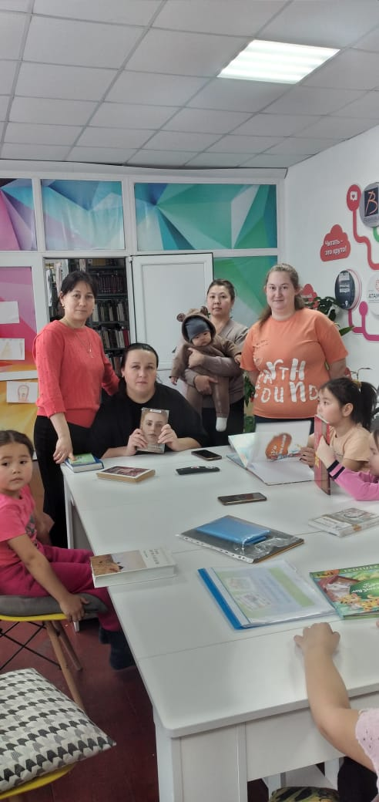 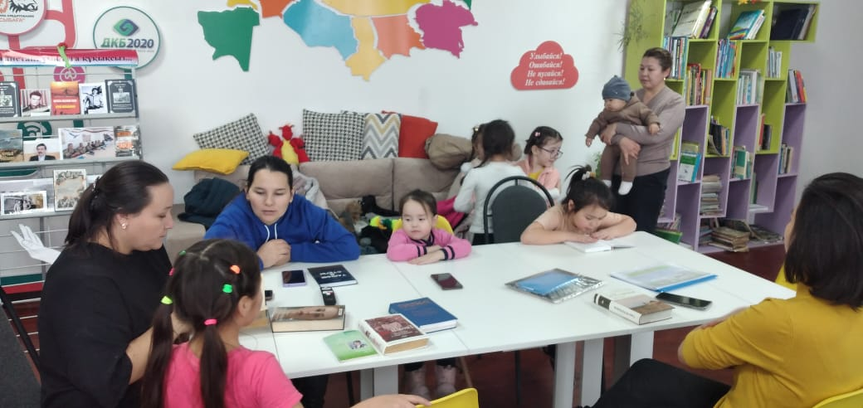

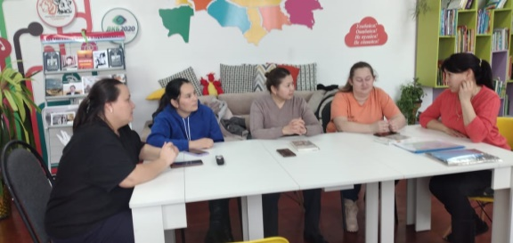

<https://www.instagram.com/p/C2zHZtEIttL/?igsh=MWNvc3R0OGF0cHM0Ng>==

<https://www.instagram.com/p/C2uR8xUoIAh/?igsh=MXVwcXVjODkyOHczbA>==

Ата-аналар мен балалар арасында қолайлы атмосфера мен өзара әрекеттесу, және эмоционалдық денсаулықты қолдау мақсатында, мектеп психологы және шағын орталықтың дене шынықтыру мұғалімімен бірге «Қысқы ойын-сауық» көше спорты және ойын бағдарламасы өткізілді. . Бағдарламада қарға түрлі-түсті суреттер, флешмоб, эстафеталық ойындар, қар добын лақтыру және тағыда басқа ойындар өткізілді..

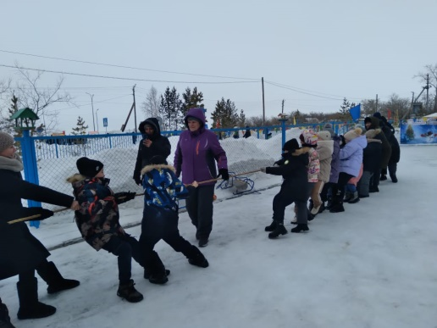 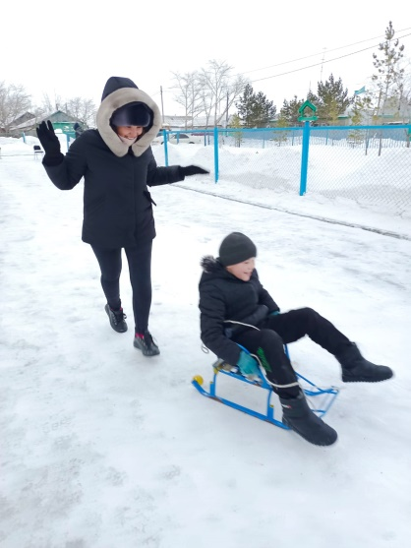 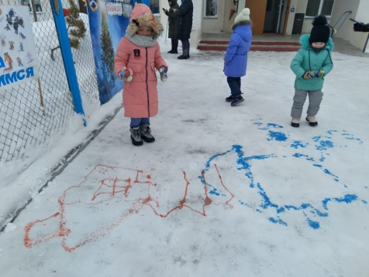

<https://www.instagram.com/reel/C2rReyuoXMS/?igsh=Z2h2NGR3MGtmczdu>

Бір ай бойы кітапханада белгілі геолог, қоғам қайраткері, Қазақ КСР Ғылым академиясының тұңғыш президенті Қаныш Имантайұлы Сәтбаевтың туғанына 125 жыл толуына орай кітап көрмесі мен стенд қойылды. Көрмеде кітаптарға шолу жасалып, геологтың өмірбаяны мен еңбек қызметімен таныстыру болды. Оқушылар Қ.И.Сәтбаевтың Қарағанды ​​облысында қара металлургияны дамыту мәселесін көтергенін білді. Ғалым Жезқазған-Ұлытау өңірінде мыс пен темір рудаларының, марганецтің, көмірдің, қорғасынның және тағы басқалардың кен орындарын ашты.

